RiLineX de Rittal
Rittal y Eplan en la SPS 2024
Del 12 al 14 de noviembre en Núremberg
Pabellón 3C, Stand 321
Una nueva plataforma ultrarrápida para la distribución de energía
Herborn, 7 de noviembre de 2024
RiLineX de Rittal es una plataforma abierta de nuevo desarrollo para sistemas de distribución de corriente. Un sistema de clic de placas y componentes simplifica el laborioso proceso de ensamblaje de sistemas de distribución de corriente en la fabricación de armarios. El resultado final es un ahorro de tiempo de hasta el 30 por ciento en ingeniería y del 50 por ciento en montaje en comparación con los sistemas de embarrados convencionales. Otra ventaja es que RiLineX impulsa la sostenibilidad al reducir los residuos plásticos y aumentar las oportunidades de suministro descentralizado, ya que se requieren menos envíos de cobre pesado. La innovadora solución ha sido declarada ganadora del premio German Design Award 2025 por su diseño de producto.

Cualquier empresa u organización que necesite una solución de distribución de energía rápida y fiable de hasta 1000 V CA o ± 1500 V CC se beneficiará de RiLineX. Es decir, todo el mundo, desde fabricantes de cuadros y conmutadores convencionales hasta la industria de almacenamiento de energía, los instaladores de sistemas fotovoltaicos y el sector informático. Al fin y al cabo, la nueva plataforma de distribución de energía pone fin al complejo dimensionamiento del sistema, la pérdida de espacio durante la instalación de los componentes y al corte a medida de las cubiertas protectoras.

No es necesario planificar soportes
RiLineX acelera considerablemente el proceso de planificación e instalación. Dado que las barras de cobre están integradas directamente en la placa, los componentes pueden planificarse y montarse en cualquier lugar. Esto elimina por completo el proceso de organizar los soportes proyecto por proyecto. Tampoco es necesario el complicado proceso de corte de las cubiertas. Esto también reduce los residuos de recorte y los residuos plásticos, en una media de 1,9 kilogramos por sistema.
En esta solución, los embarrados se cubren de extremo a extremo en el sistema desde el principio, proporcionando protección contra el contacto accidental. Esta protección contra riesgos de contacto está certificada con la categoría de protección IP2XB, lo que significa que se evita la penetración de un objeto extraño sólido con un diámetro de 12 milímetros o más. La protección contra riesgos de contacto en la parte delantera también se puede ampliar a la categoría de protección IP4X. Con esta configuración, Rittal protege el sistema contra la penetración de un objeto extraño sólido con un diámetro a partir de 1 milímetro. En cualquier caso, no hay posibilidad de contacto de los dedos con las partes activas. El diseño significa que todo el sistema ha sido sometido a pruebas previas de resistencia a cortocircuitos de hasta 52,5 kA, por lo que tanto los planificadores como los usuarios pueden confiar en una solución completamente segura.

De un 30 a un 50 por ciento más rápido
La solución reduce significativamente el trabajo de planificación, montaje y mantenimiento. Además, hace que la ingeniería de plantas sea mucho más eficiente. El resultado es un ahorro de hasta el 30 por ciento en ingeniería y hasta un 50 por ciento en montaje. Un innovador sistema de clic para placas y componentes garantiza una instalación sencilla. Esto significa que las soluciones modulares específicas para cada proyecto se pueden implementar con un desembolso mucho menor.
Placa completa o sistema modular
Dependiendo de la aplicación del cliente, Rittal ofrece dos enfoques diferentes para una mayor flexibilidad de uso. En una de estas opciones, la plataforma RiLineX está disponible como placa completa con barras de cobre, que puede instalarse en un abrir y cerrar de ojos, para armarios compactos AX y armarios ensamblables VX25 de Rittal de hasta 1.200 mm. También puede suministrarse ya instalada en el armario. Por lo tanto, la placa es ideal para aplicaciones estándar. Esto reduce los costes para los usuarios y les ofrece una visión general más clara. Además, pueden instalar el sistema sin necesidad de tener ningún conocimiento previo especial.

Como alternativa, la versión de sistema modular abierto ofrece total libertad de configuración para el diseño personalizado del sistema, con conexiones de ensamblaje que se extienden hasta 2,4 metros o incluso más. Los usuarios solo necesitan conocer la longitud de la placa de montaje y pueden combinar módulos de manera flexible en incrementos de 200 mm. El patrón de perforación de cada placa de montaje de Rittal es idéntico. A continuación, sólo es necesario cortar los embarrados estándar a la medida del sistema. A continuación, las barras de cobre se fijan de forma segura en la placa, de modo que la resistencia al cortocircuito queda siempre garantizada. Esta versión también está disponible como kit de sistema sin barras. Para aplicaciones internacionales, eliminar la necesidad de enviar metales pesados de un continente a otro ofrece beneficios tanto económicos como ambientales. Con RiLineX, las placas se pueden utilizar fácilmente in situ con barras estándar económicas de cobre o aluminio en varias secciones transversales. El ensamblaje en varios armarios, incluso a posteriori, resulta sencillo. A la hora de planificar, Rittal ofrece ayuda a los usuarios con la nueva herramienta de planificación RiPower.

Solución de cuatro polos prevista
Can RiLineX, Rittal lleva al futuro la distribución de energía en armarios de distribución. Inicialmente, el sistema estará disponible como una solución de tres polos para corrientes de hasta 800 A. Le seguirán los sistemas de cuatro polos de extremo a extremo. Además, la plataforma es igualmente adecuada para su uso en aplicaciones de corriente continua, que desempeñan un papel importante, especialmente en relación con las aplicaciones industriales eficientes y las energías renovables como parte del viaje hacia una sociedad totalmente eléctrica. Para cuando se celebre la Feria de Hannover 2025, todos los adaptadores de conexión, fusibles, seccionadores, etc. estarán disponibles para el sistema de tres polos.

Rittal lleva el concepto de plataforma más allá de su propia empresa. Incluso antes del lanzamiento de las ventas, Rittal comenzó a trabajar con numerosos socios tecnológicos para poner en marcha todo un ecosistema. Los fabricantes de dispositivos y componentes reciben los datos de interfaz que necesitan para desarrollar productos y pueden crear y distribuir soluciones que están "Ready for RiLineX".

Diseño de producto galardonado
RiLineX también impresionó a los jueces del Consejo Alemán de Diseño, que le concedió el Premio Alemán de Diseño 2025 como ganadora de la categoría de Energía. El Consejo Alemán de Diseño fue creado por una resolución del parlamento nacional de Alemania, el Bundestag. Otorga premios a productos sobresalientes, destacando cómo el diseño funcional puede contribuir a la transformación sostenible de la economía.

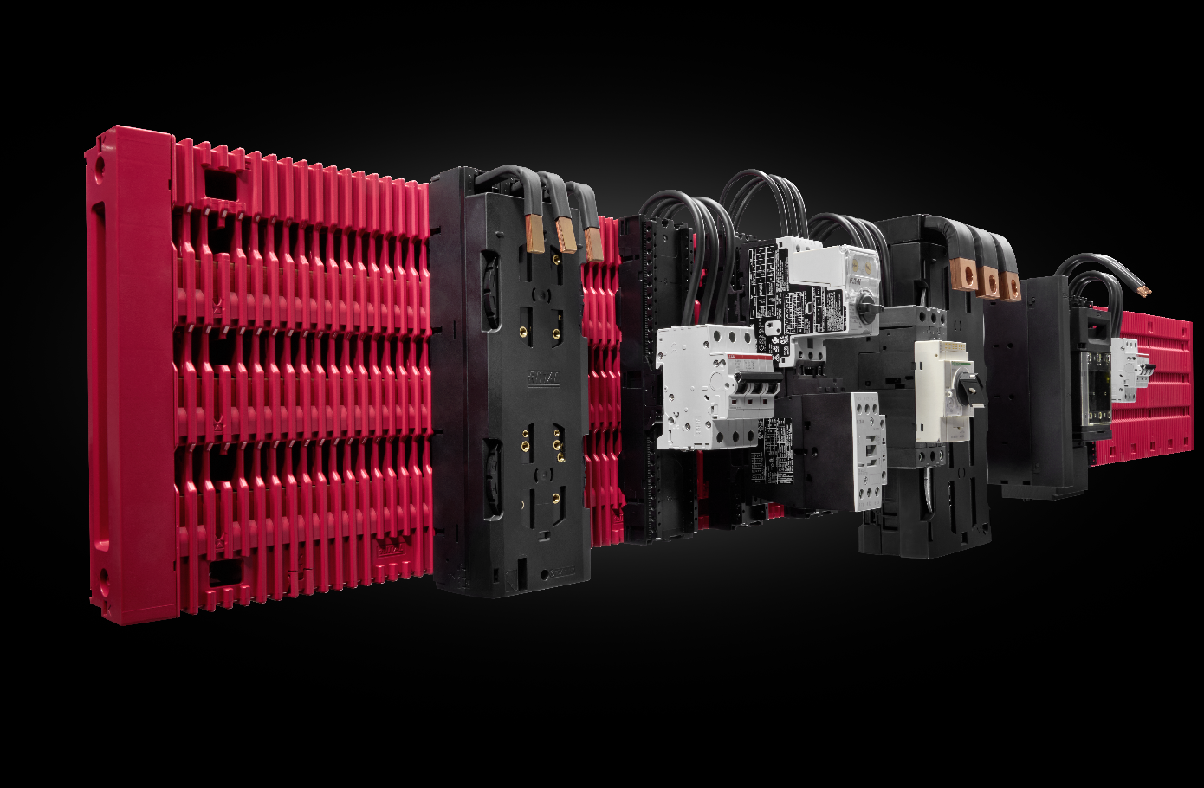 |  | 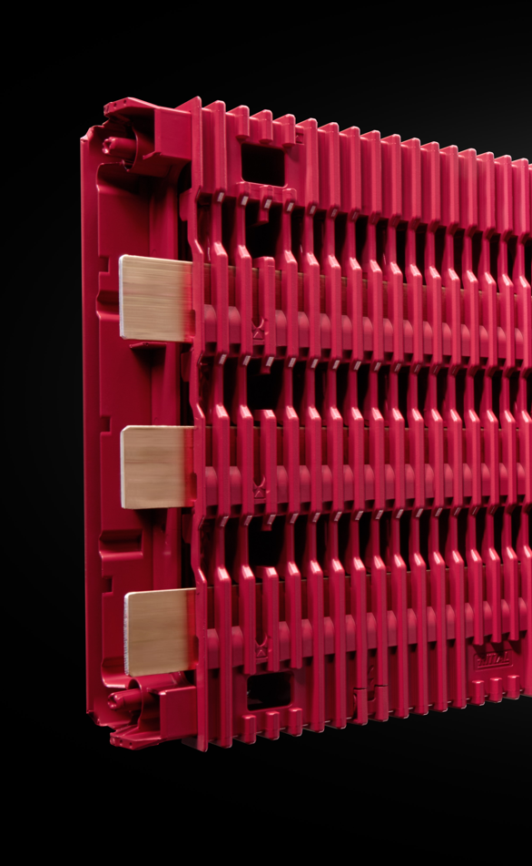
Pie de foto, imagen 1  La nueva plataforma simplifica el laborioso proceso de montaje en armarios, lo que supone un ahorro de tiempo de hasta el 30 por ciento en ingeniería y del 50 por ciento en montaje.  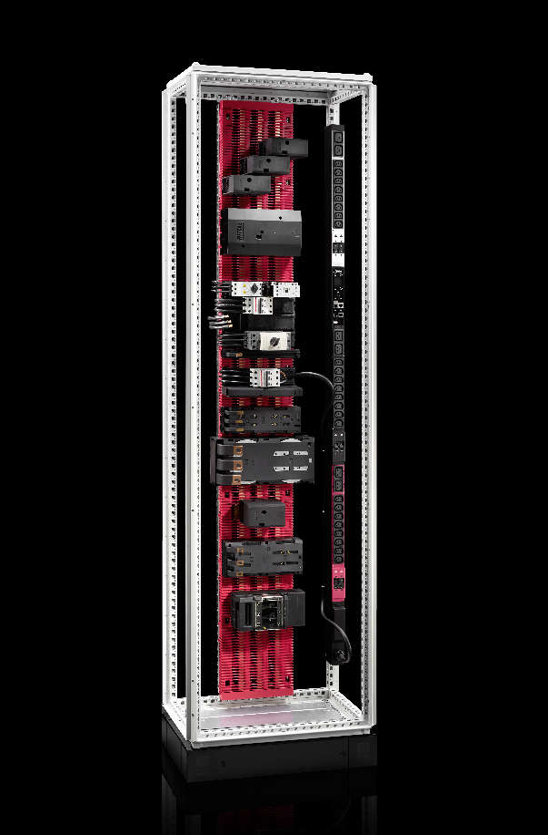  Pie de foto, imagen 3  La placa RiLineX puede instalarse verticalmente, lo que resulta especialmente conveniente en aplicaciones de TI. |  | Pie de foto, imagen 2  Los componentes pueden planificarse o montarse en cualquier lugar porque las barras de cobre se fijan directamente en la placa con RiLineX, sin necesidad de soportes especiales.

Rittal

Rittal es un proveedor líder mundial de sistemas de armarios, automatización e infraestructura con sus unidades industriales, informáticas, energéticas, de refrigeración y de servicio. Los productos y soluciones de Rittal se utilizan en más del 90 % de los sectores del mundo, de forma estandarizada, personalizada y siempre de la mejor calidad.
Nuestro enfoque y metodología: Rittal, Rittal Software Systems (Eplan, Cideon) y Rittal Automation Systems (RAS, Ehrt, Alfra) combinan su experiencia en hardware y software para racionalizar, optimizar y digitalizar los procesos a lo largo de toda la cadena de valor para nuestros clientes, incluida su infraestructura de TI, desde la construcción de control y aparamenta, la construcción de maquinaria hasta los operadores de fábricas o el sector energético.
Nuestra promesa de entrega: los productos estándar de Rittal se entregan en Alemania en 24 horas y en 48 horas en toda Europa.
Orientación al cliente
Mejorar la eficiencia y aumentar la productividad a través de la automatización y la digitalización es uno de los mayores retos para nuestros clientes. Esto requiere un conocimiento y una experiencia profundos, la combinación de hardware y software, y redes intersectoriales. Estamos convencidos de que la creación y conexión de salas de datos es crucial para el éxito de la transformación industrial. Y esa es precisamente nuestra especialidad y campo de competencia.
Eplan y Rittal están impulsando el desarrollo del gemelo de automatización digital, haciendo que los datos sean accesibles y utilizables también en las operaciones. Cideon está mejorando la consistencia de los datos en el contexto de los gemelos de productos digitales con su experiencia en CAD/CAM, PDM/PLM y configuración de productos.
Sostenibilidad
La protección del medio ambiente y del clima, el compromiso social y la gestión ética de la empresa son un hecho para Rittal. Nos tomamos muy en serio nuestra responsabilidad de un futuro sostenible. Nuestro enfoque de la gestión y conservación de recursos implica la mejora continua de nuestros propios procesos de producción y garantizar que nuestros productos tengan la menor huella de carbono posible. Nuestras soluciones ayudan a nuestros clientes a alcanzar sus propios objetivos climáticos.
Empresa familiar y actor global
Fundada en 1961, Rittal es la empresa más grande del grupo Friedhelm Loh, dirigido por sus propietarios. El grupo opera en todo el mundo, con 12 centros de producción y 95 filiales internacionales. Cuenta con 12.100 empleados y registró unos ingresos de 3.000 millones de euros en el año fiscal 2023. En 2023, el Grupo Friedhelm Loh fue galardonado con los premios "Mejor lugar para aprender" y "Empleador del futuro". En 2024, Rittal fue galardonada con el sello Top 100 como una de las medianas empresas más innovadoras de Alemania por tercera vez consecutiva.
Para obtener más información, visite www.rittal.com y www.friedhelm-loh-group.com.

Comunicaciones Corporativas
Dra. Carola Hilbrand Rittal GmbH & Co. KG
Comunicaciones Corporativas y de Marca En el Stützelberg
Tel.: 02772/505-2527 35745 Nacido
hilbrand.c@rittal.de www.rittal.com


Síguenos:

